**Жилинская сельская библиотека открыта в 1952 году.**

В 2006 году Жилинская сельская библиотека 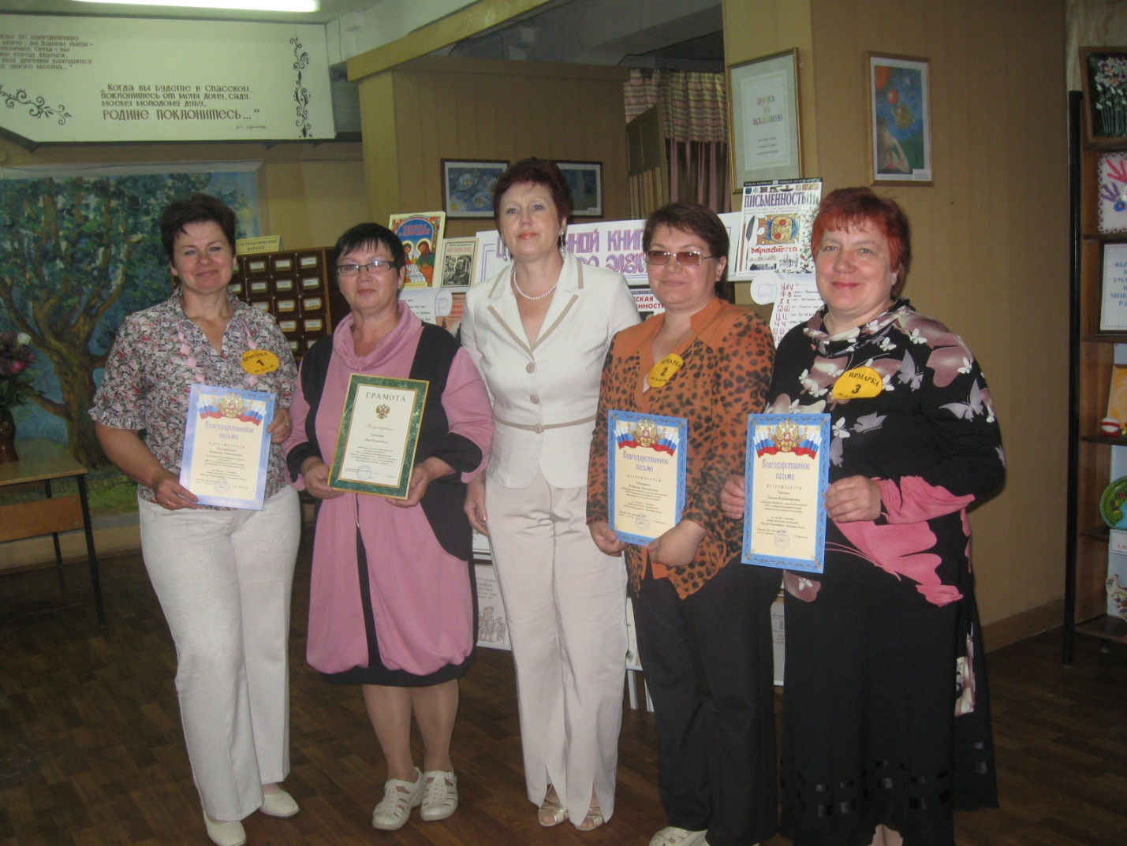вошла в состав Муниципального учреждения «Социально-культурный центр Подберёзовского сельского поселения». В 2011 году библиотека вошла в состав Муниципального казённого учреждения «Социально-культурный центр Подберёзовского сельского поселения».

Заведующая библиотекой – Павлова Таисия Владимировна (работает в библиотеке с 2007 года).

Жилинская сельская библиотека с 2010 года компьютеризирована. Установлен Интернет, имеется электронная почта.

Библиотека обслуживает 7 населённых пунктов с количеством жителей 1 089 человек.

В 2013 г. в библиотеку записалось 409 человек, что составило 38% всего населения. Количество посещений - 4 314; среднее число посещений одним читателем составило 10 раз в год. Книговыдача - 10 461 экземпляров; читаемость - 26 экземпляров в год.

Приоритетными направлениями в работе библиотеки являются патриотическое воспитание и краеведение.

Заведующая библиотекой пользуются услугами внутрисистемного обмена, т. е. печатная продукция, которая отсутствует в библиотеке, берётся в районной библиотеке им. И. С. Тургенева на временное пользование.

В целях улучшения качества библиотечного обслуживания населения и активизации работы с отдалёнными населёнными пунктами с 2010 года активизирована внестационарная форма обслуживания. У Жилинской библиотеки в д. Большое Лыково и д. Гамаюново действует подворное обслуживание: читатели – 57 человек; посещений -179; книговыдача – 1 472 экземпляра. Охват населения по внестационарному обслуживанию составил 55%.

Книжный фонд Жилинской сельской библиотеки составляет 7 072 экземпляра.

В библиотеке хорошо поставлена культурно-просветительская работа. Таисия Владимировна тесно сотрудничают с сельским клубом и другими структурами, активно участвуя в культурной и общественной жизни местного сообщества.

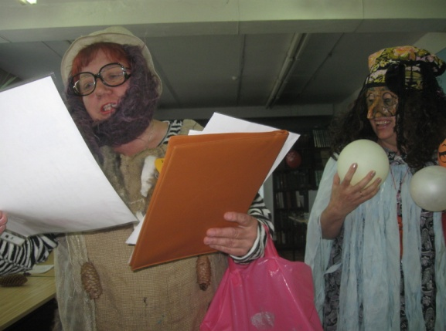 Проведены такие интересные и значимые мероприятия, как: *беседа-диалог* «Что ждёт нашу планету»,  *час проблемного разговора*  «О вреде курения», *День деревни* « Свою деревню воспеваем», *час общения* «Память бессмертна» и др.

При библиотеке действует клуб по интересам для взрослых «Гармония», «Вместе дружная семья», в 2010 году создан Интернет-клуб «Ориентир».

Павлова Т. В. повышает свой профессиональный уровень. Является постоянным участником совещаний, семинаров, консультационных дней, проводимых районной библиотекой.